PP切割程序使用说明
1.数据浏览：
1.1PP切割程序的第一个界面（见下图），显示的是已切割的记录，默认是显示最近7天的记录。上表格是切割主记录，主要栏位有“本厂编号”、“材料编号”、“切割人员”、 “切割张数”、“损耗切割张数”、“配额切割长度”、“损坏责任人”、 “损坏原因”等。下表格是切割明细记录，展示主格表的切割记录是由哪些作业单组成的，主要栏位有 “作业单号”、“PP型号”、“PP配额张数”、“ panel长度”、“ panel宽度”。当“进入切割”按钮是红色字体时，表明当前有未切割的任务。
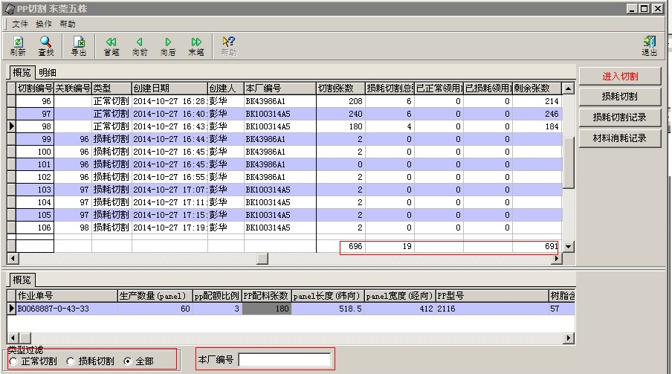

2.“正常切割”方法：
2．1单击主界面上的“进入切割”按钮，进入第二个界面“待切割”（ 见下图）,该界面显示全部未切割的记录,补料配料单用绿色字体显示。下表格有一个栏位“选择” ，可自行决定本次切割的作业单号，默认是全选。
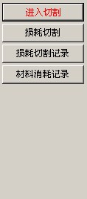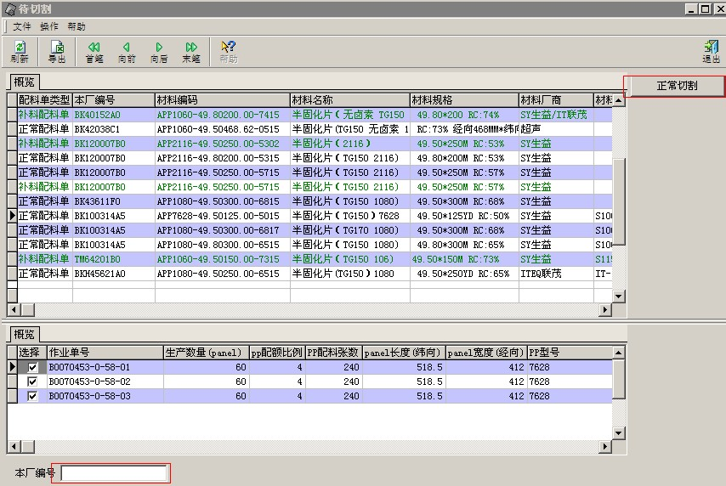

2．2单击上图“正常切割”按钮，进入切割界面（见下图）。该界面能看到“材料厂商”、“材料型号”、“PP切割张数”。在表格上击右键，弹出“选择材料”菜单,打开“选择材料”窗体，选择材料后双击。请注意要求的厂商和型号是否一致，如果选取的材料是错误，可删除。
输入切割人员代码，选好材料，点击“确定”按钮，完成本次正常切割。
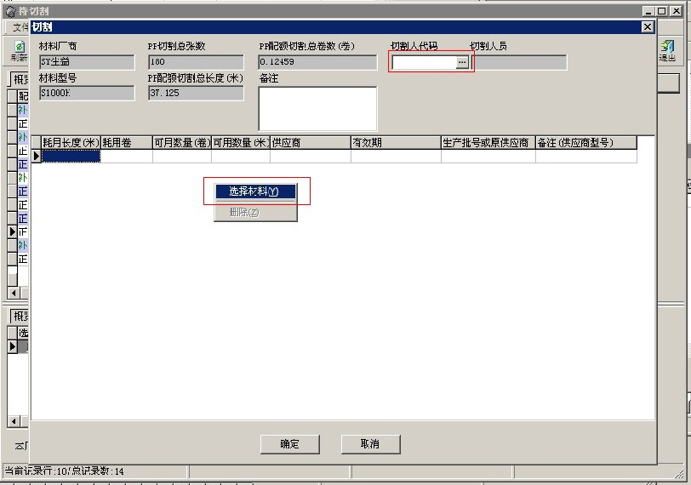
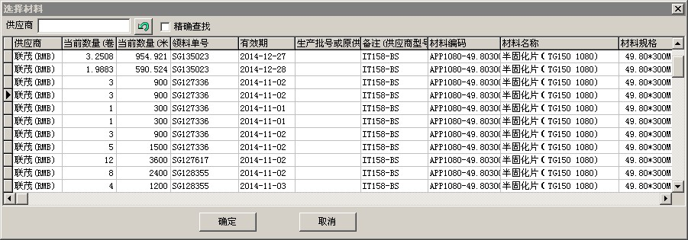

3.“损耗切割”方法：
只有是正常切割的记录，才允许做损耗切割，一行正常切割记录，允许做多次损耗切割的动作，但累计张数不能超过2%。单击主界面上的“损耗切割”按钮，打开“切割界面”，见下图。输入“PP切割张数”、“切割人代码”、“损坏责任人代码”、“损坏代码”，选择材料（选择材料的方法参照正常切割），点确定按钮。
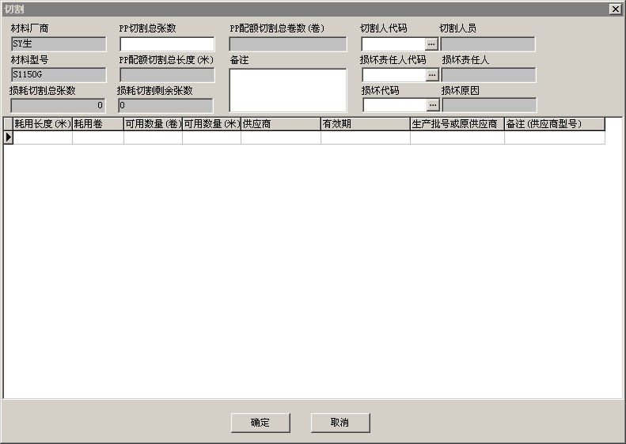

4数据查找方法:
4．1历史切割记录查找，单击工具栏上“查找”按钮，弹出查询条件设置界面(见下图)，输入查找条件，能查找到任意历史记录。本例中运算符栏位选择是介于(><)，条件值是大于2014-10-27 00：00，小于2014-10-28 00：00，单击确定结果如第一幅图所示，找到了10-27全天的切割记录，切割张数栏位有汇总统计。主界面的左下角有方便用户的过滤框。
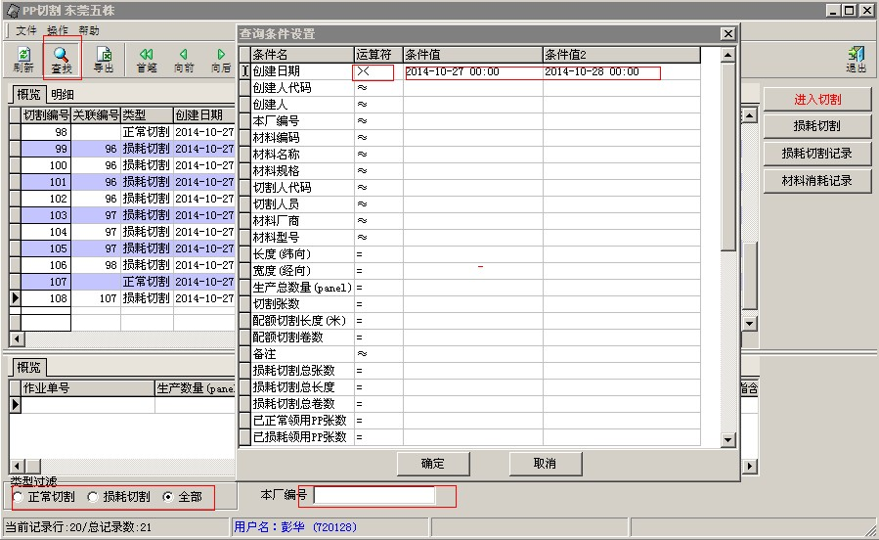

4.2损耗切割记录查看，点击图一的“损耗切割记录”按钮，打开“损耗切割记录”的窗口，见下图，只有是类型是“正常切割”的记录才有损耗切割记录。
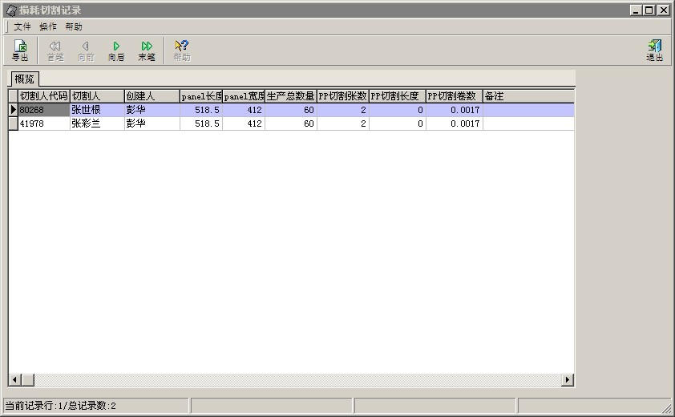

4.3材料消耗记录查看，点击图一的“材料消耗记录”按钮，打开“材料消耗记录”的窗口，见下图。
